## 实验目的

* 深入理解操作系统的段、页式内存管理，深入理解段表、页表、逻辑地址、线性地址、物理地址等概念；
* 实践段、页式内存管理的地址映射过程；
* 编程实现段、页式内存管理上的内存共享，从而深入理解操作系统的内存管理。

## 实验内容

* 用 Bochs 调试工具跟踪 Linux 0.11 的地址翻译（地址映射）过程，了解 IA-32 和 Linux 0.11 的内存管理机制；
* 在 Ubuntu 上编写多进程的生产者—消费者程序，用共享内存做缓冲区；
* 在信号量实验的基础上，为 Linux 0.11 增加共享内存功能，并将生产者—消费者程序移植到 Linux 0.11。

## 报告

|  |
| --- |
| * 对于地址映射实验部分，列出你认为最重要的那几步（不超过 4 步），并给出你获得的实验数据。 * test.c 退出后，如果马上再运行一次，并再进行地址跟踪，你发现有哪些异同？为什么？ |
|  |
|  |

## 实验步骤

1. 用 Bochs 调试工具跟踪 Linux 0.11 的地址翻译（地址映射）过程，了解 IA-32 和 Linux 0.11 的内存管理机制；
   1. 启动调试器

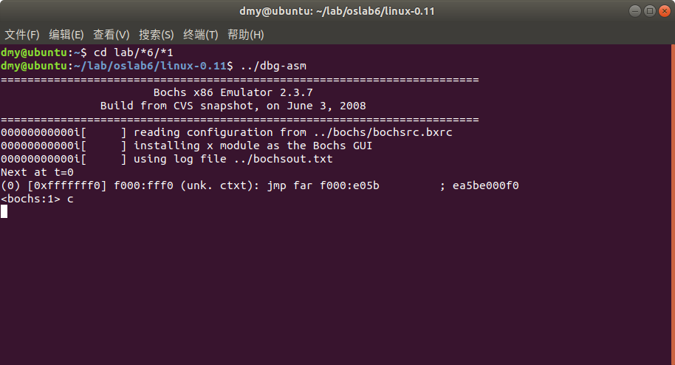

* 1. 编译运行test.c

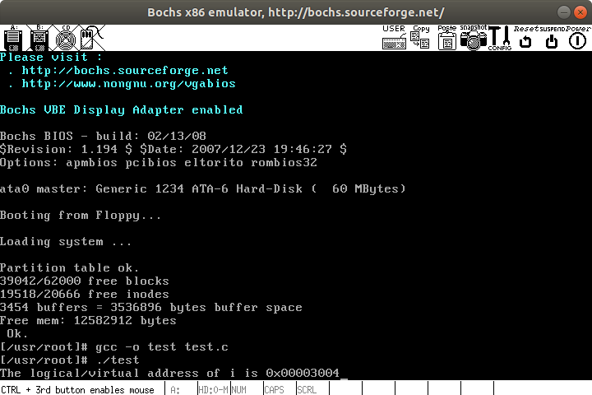

* 1. 暂停运行，进入调试状态

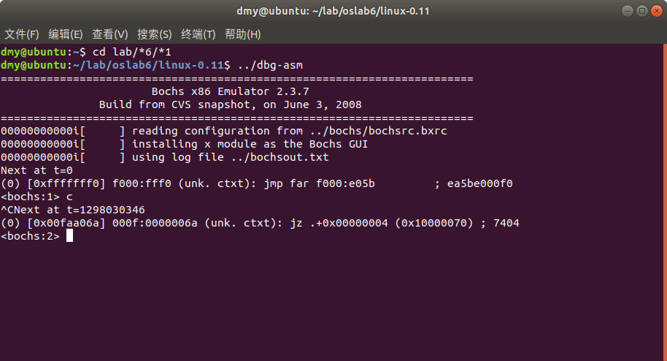

* 1. 执行到cmp语句

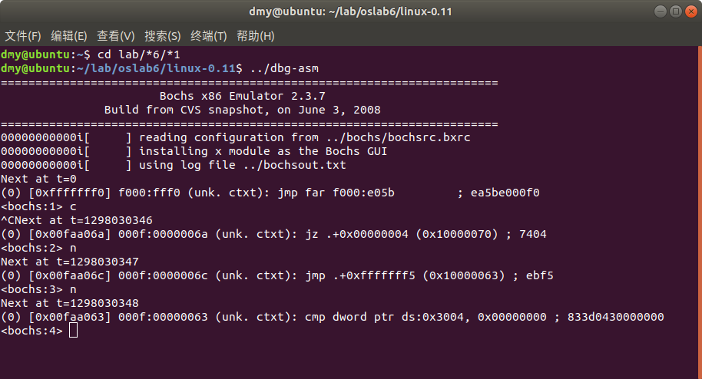

* 1. 查看当前位置开始 8 条指令的反汇编代码

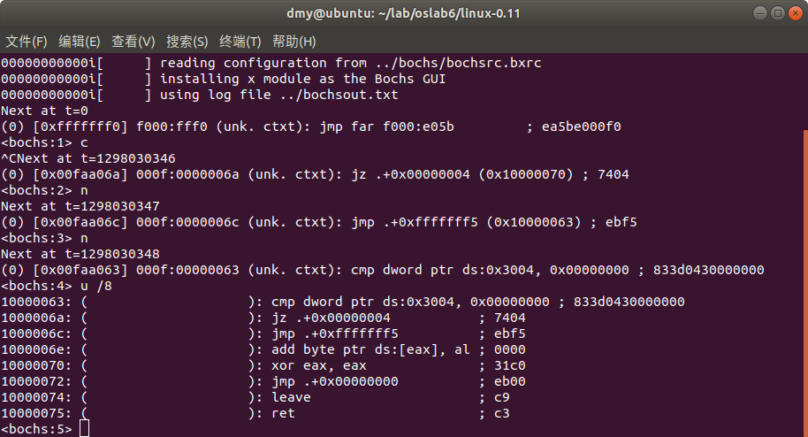

* 1. 查找ldtr和gdtr ，找段表位置

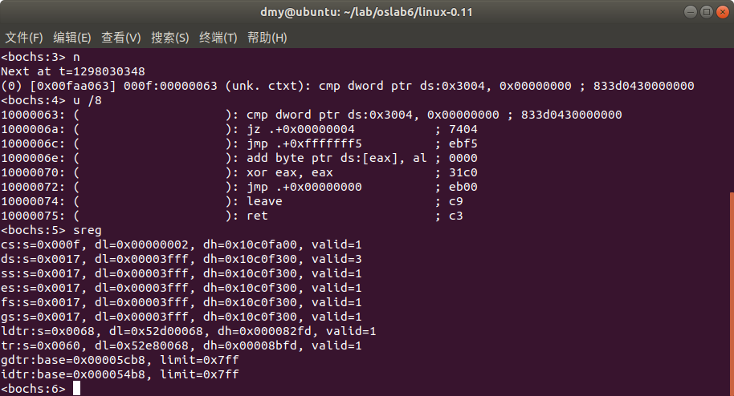 ldtr 的值是 0x0068=0000000001101000（二进制），表示 LDT 表存放在 GDT 表的 1101（二进制）=13（十进制）号位置，GDT 的位置已经由 gdtr 明确给出，在物理地址的 0x00005cb8

* 1. 查看GDT 表的前 16 项

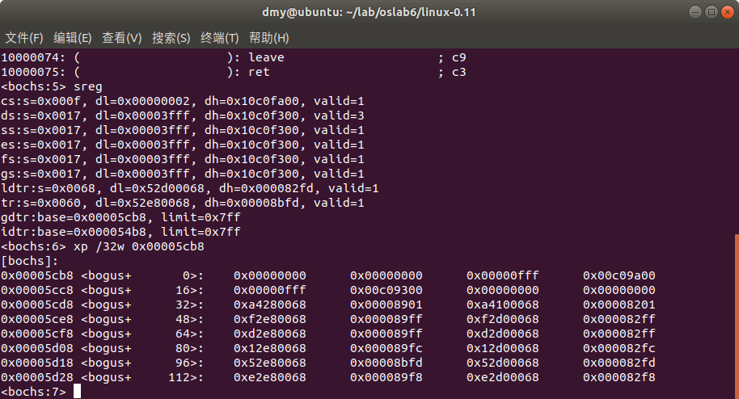

* 1. 查看GDT中LDT的段描述符（在0x00005cb8+13*8）

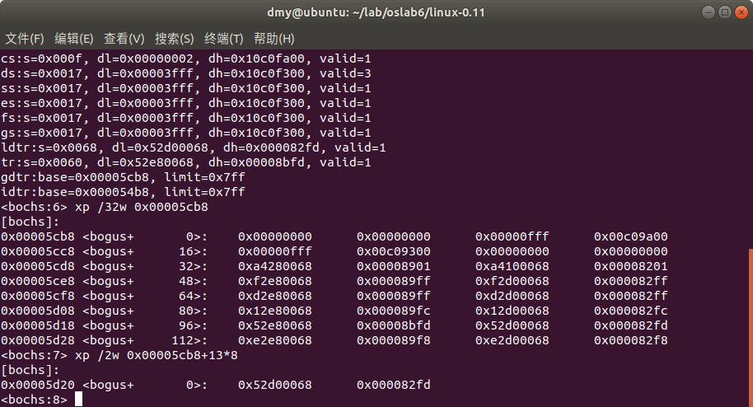

* 1. 得到 LDT 表的物理地址0X00FD52D0，查询知LDT 表的前 4 项

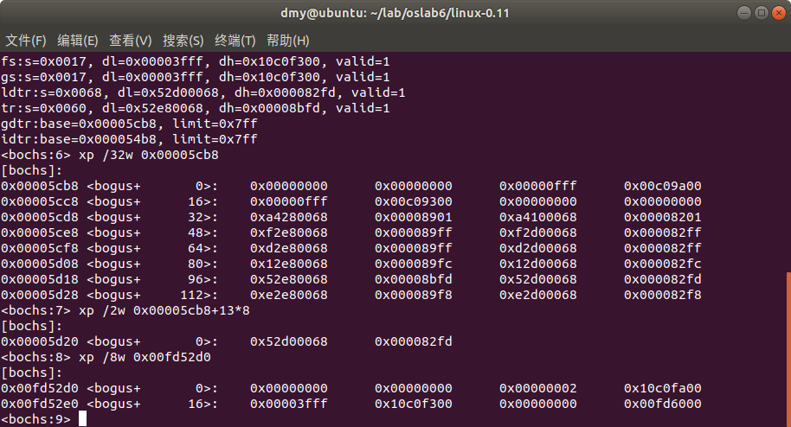

* 1. 查看ds选择子内容

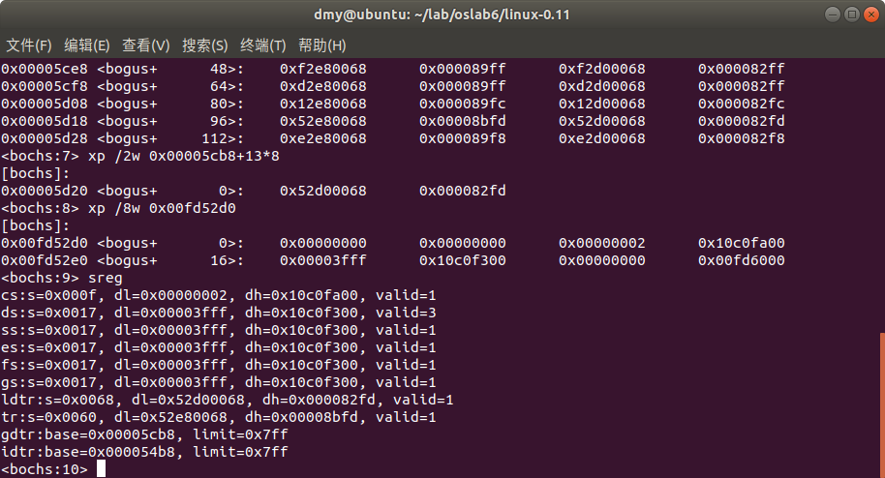

0x0017=0000000000010111，段描述符索引为2

得到段描述符为0x00003fff 0x10c0f300与LDT中索引值为2的项一致，计算得到段基址为0x10000000，加上段内偏移0x3004，知道地址为0x10003004

* 1. 验证结果

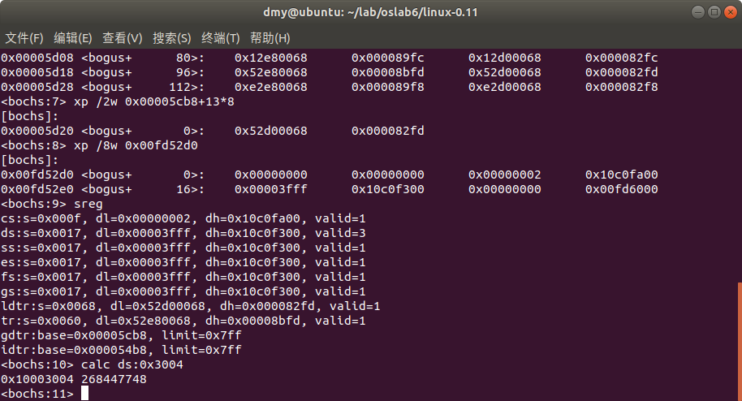

这是一个虚地址要用页表变成物理地址

* 1. 0x10003004 的页目录号是 64，页号 3，页内偏移是 4，要找物理地址，首先要找页表目录位置

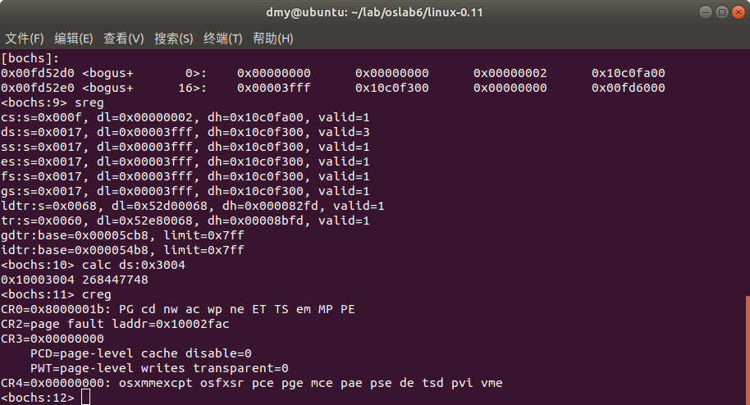

* 1. 页目录表的基址为 0，查看其内容

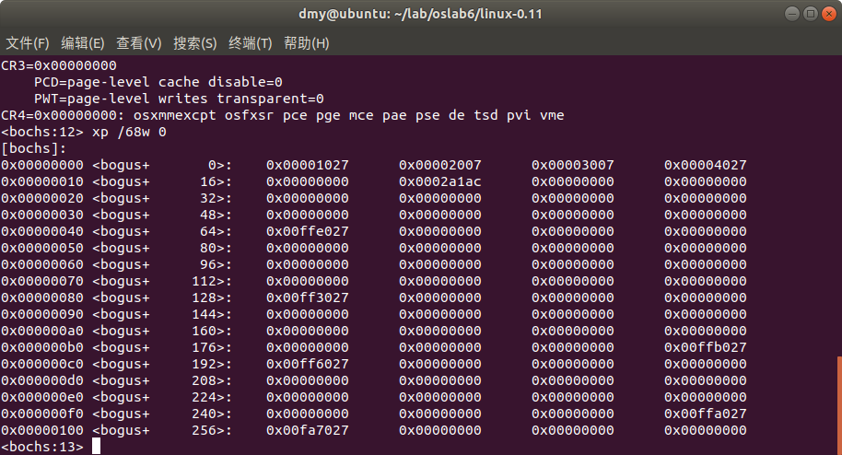

* 1. 查看页目录号为64的页目录项

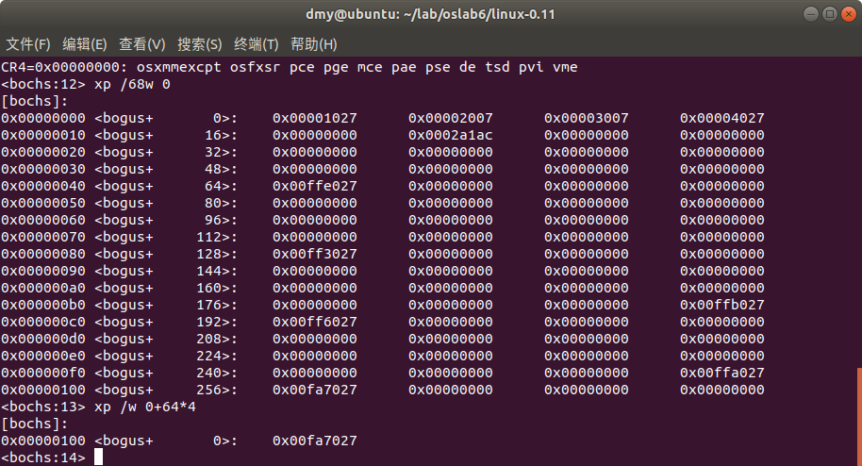

* 1. 页表所在物理页框号为 0x00fa7，查找 3 号页表项

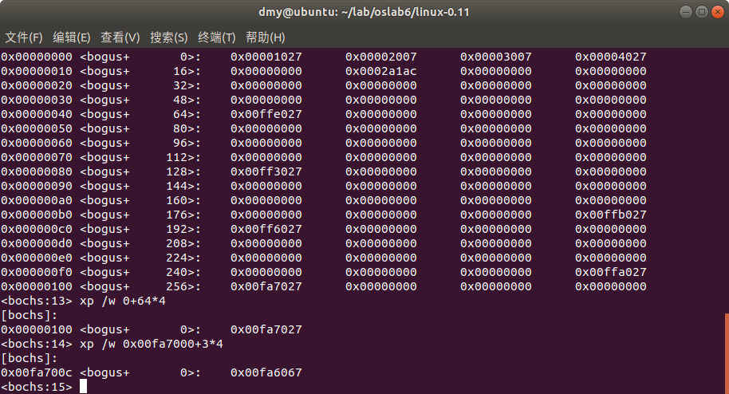

* 1. 得到物理地址为0x00fa6004，进行验证

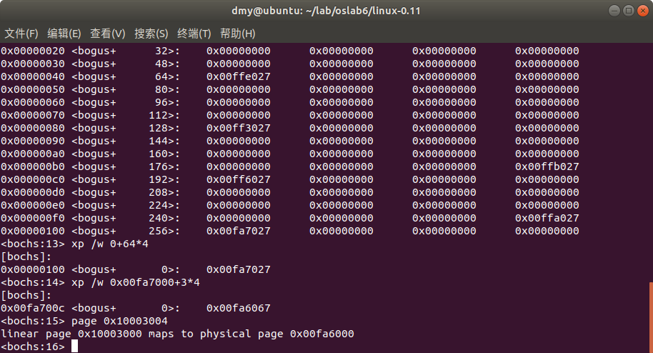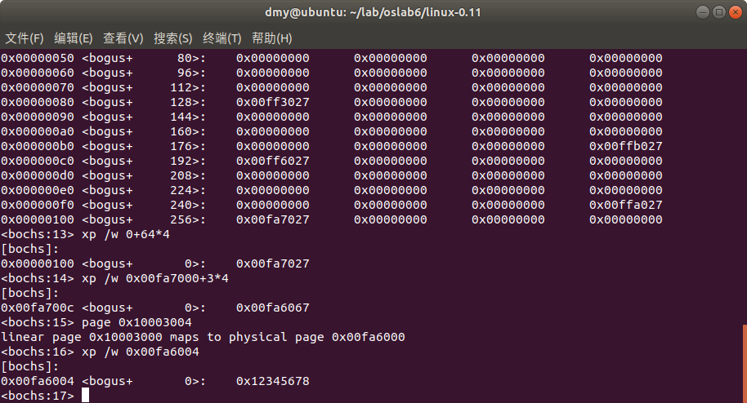

修改内存

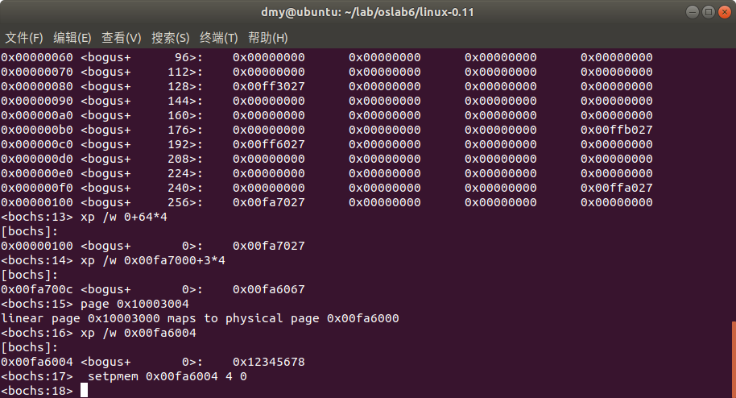

继续运行

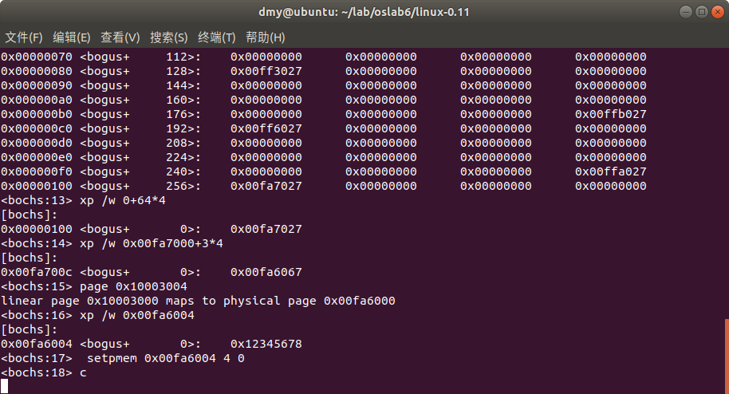

结束

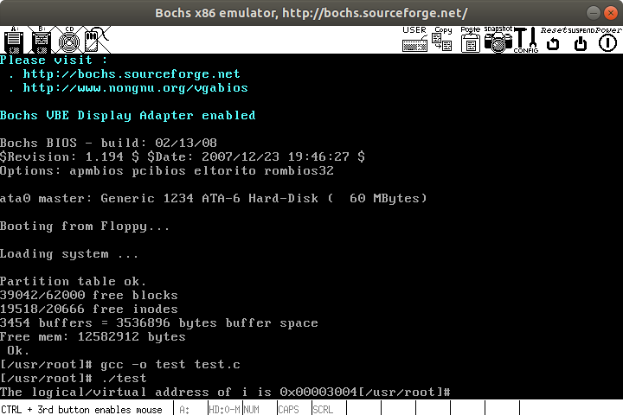

1. 在 Ubuntu 上编写多进程的生产者—消费者程序，用共享内存做缓冲区；
   1. Producer.c

|  |
| --- |
| #include<stdio.h>  #include<sys/shm.h>  #include<sys/ipc.h>  #include<semaphore.h>  #include<stdlib.h>  #include<fcntl.h>  #define M 500  #define BUFSIZE 10  sem_t *empty=NULL,*mutex=NULL,*full=NULL;  char strbuf[32];  int main()  {  int i=0;  int *p=NULL;  int *pcnt=NULL;  int data=1;  int shmid;  int shmcntid;  int fullvalue;  #ifndef _DEBUG_  freopen("out.txt","w",stdout);  #endif  sem_unlink("empty");  sem_unlink("full");  sem_unlink("mutex");  empty=sem_open("empty",O_CREAT|O_EXCL,0666,BUFSIZE);  mutex=sem_open("mutex",O_CREAT|O_EXCL,0666,1);  full=sem_open("full",O_CREAT|O_EXCL,0666,0);  #ifdef _DEBUG_  if(!(empty&&mutex&&full))  perror("producer open sem fail\r\n");  else  perror("producer open sem sucess\r\n");  #endif  shmid=shmget(1,(BUFSIZE)*sizeof(int),IPC_CREAT|0777);  shmcntid=shmget(2,sizeof(int),IPC_CREAT|0777);  #ifdef _DEBUG_  if(-1==shmid||-1==shmcntid)  perror("producer shmget fail\r\n");  else  perror("producer shmget sucess\r\n");  #endif  p=(int*)shmat(shmid,NULL,0);  pcnt=(int*)shmat(shmcntid,NULL,0);  *pcnt=0;  while(data<=M)  {  sem_wait(empty);  sem_wait(mutex);  #ifdef _DEBUG_  sem_getvalue(full,&fullvalue);  sprintf(strbuf,"%d put data %d\r\n",getpid(),data);  write(1,strbuf,strlen(strbuf));  #endif  p[data-1]=data;  data++;  sem_post(mutex);  sem_post(full);  #ifdef _DEBUG_  sem_getvalue(full,&fullvalue);  sprintf(strbuf,"%d res %d\r\n",getpid(),fullvalue);  write(1,strbuf,strlen(strbuf));  #endif  }  #ifdef _DEBUG_  sprintf(strbuf,"producer %d end\r\n",getpid());  write(1,strbuf,strlen(strbuf));  #endif  return 0;  } |

* 1. Consumer.c

|  |
| --- |
| #include<stdio.h>  #include<sys/shm.h>  #include<sys/ipc.h>  #include<semaphore.h>  #include<stdlib.h>  #include<fcntl.h>  #define M 500  #define BUFSIZE 10  sem_t *empty=NULL,*mutex=NULL,*full=NULL;  char strbuf[32];  int main()  {  int i=0;  int shmid=0;  int shmcntid;  int endflag;  int *p=NULL;  int *pcnt=NULL;  int *pendflag=NULL;  int fullvalue;  #ifndef _DEBUG_  freopen("./out.txt","a",stdout);  #endif  empty=sem_open("empty",0);  mutex=sem_open("mutex",0);  full=sem_open("full",0);  #ifdef _DEBUG_  if(!(empty&&mutex&&full))  perror("consumer open sem fail\r\n");  else  perror("consumer open sem sucess\r\n");  #endif  shmid=shmget(1,(BUFSIZE)*sizeof(int),IPC_CREAT|0777);  shmcntid=shmget(2,sizeof(int),IPC_CREAT|0777);  #ifdef _DEBUG_  if(-1==shmid||-1==shmcntid)  perror("consumer shmget fail\r\n");  else  perror("consumer shmget sucess\r\n");  #endif  p=(int*)shmat(shmid,NULL,0);  pcnt=(int*)shmat(shmcntid,NULL,0);  while(*pcnt<M)  {  sem_wait(full);  if(*pcnt>=M)continue;  sem_wait(mutex);  fflush(stdout);  #if defined _DEBUG_  sem_getvalue(full,&fullvalue);  sprintf(strbuf,"p:%d d:%d@%d r:%d\r\n",getpid(),p[*pcnt],*pcnt,fullvalue);  #else  sprintf(strbuf,"pid: %d\tdata:%d",getpid(),p[*pcnt]);  puts(strbuf);    #endif        p[*pcnt]=-1;  (*pcnt)++;  fflush(stdout);  sem_post(mutex);  sem_post(empty);  }  #ifdef _DEBUG_  sprintf(strbuf,"consumer %d end\r\n",getpid());  write(1,strbuf,strlen(strbuf));  #endif  if(*pcnt>=M)sem_post(full);  return 0;  } |

* 1. 编译运行

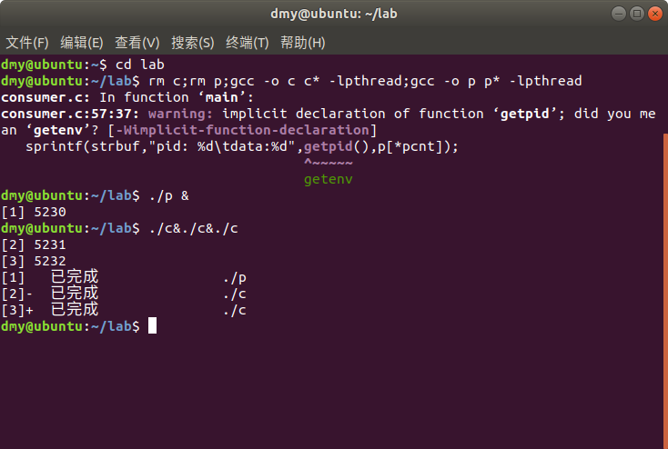

* 1. 运行效果

|  |
| --- |
| 2020-05-18 12-06-00 的屏幕截图  2020-05-18 12-06-07 的屏幕截图 |

1. 在信号量实验的基础上，为 Linux 0.11 增加共享内存功能，并将生产者—消费者程序移植到 Linux 0.11。
   1. 在include/unistd.h中添加用户系统调用接口和系统调用号

|  |
| --- |
| 2020-05-19 13-17-31 的屏幕截图2020-05-19 13-18-56 的屏幕截图 |

* 1. 在kernel/system_call.s中修改调用总数

|  |
| --- |
| 2020-05-19 13-20-09 的屏幕截图 |

* 1. 修改 include/linux/sys.h的函数调用表

|  |
| --- |
| 2020-05-19 13-21-23 的屏幕截图  2020-05-19 13-21-45 的屏幕截图 |

注：要在memory.c中写，因为要修改mem_map中的数据，防止共享内存的一个进程退出后释放该区域，另一个进程退出再释放，提示trying to free free page并卡死；实际上linux0.11并未实现共享内存，mem_map的值大于1会有警告，注释掉相关代码就没警告了，本次实验暂不注释，但不影响使用，警告的相关代码如下图

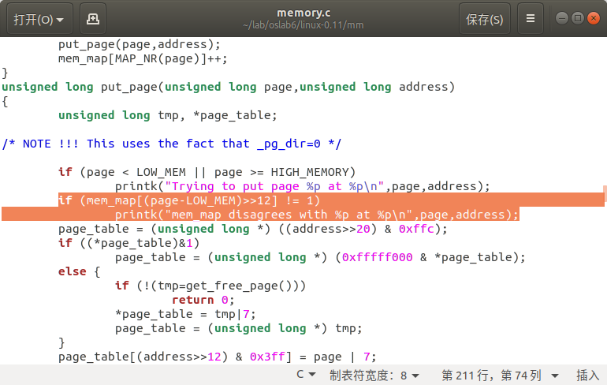

* 1. put_shm_page编写和对应的头文件，填写线性地址 address 对应的页目录和页表

|  |
| --- |
| 2020-05-19 22-47-53 的屏幕截图 |
| 2020-05-19 22-39-10 的屏幕截图 |

* 1. 编写函数实现系统调用 shm.c

|  |
| --- |
| #include<linux/mm.h>  #include<linux/sched.h>  #include<unistd.h>  #define SHM_TABLE_SIZE 16  struct shm_table  {  unsigned int key;  unsigned int size;  int used;  unsigned long p_address;  }shmt[SHM_TABLE_SIZE]={};  int sys_shmget(unsigned int key, unsigned int size)  {  int i;  if(size>PAGE_SIZE)return -1;  for(i=0;i<SHM_TABLE_SIZE;i++)  if(shmt[i].used&&key==shmt[i].key)  return i;  for(i=0;i<SHM_TABLE_SIZE;i++)  if(!shmt[i].used)  {  shmt[i].key=key;  shmt[i].size=size;  shmt[i].used=1;  shmt[i].p_address=get_free_page();  return i;  }  return -1;  }  void* sys_shmat(int shmid)  {  if(!shmt[shmid].used||shmid<0||shmid>SHM_TABLE_SIZE)return -1;  current->brk += PAGE_SIZE;  put_shm_page(shmt[shmid].p_address, get_base(current->ldt[2])+current->brk);  current->brk+=+PAGE_SIZE;  return (void *)(current->brk - PAGE_SIZE);  } |

* 1. 修改makefile

|  |
| --- |
| 2020-05-19 13-23-48 的屏幕截图2020-05-19 13-24-40 的屏幕截图 |

* 1. 替换内核头文件

|  |
| --- |
| 2020-05-19 13-25-32 的屏幕截图 |

* 1. 改编后的程序，其中消费者

|  |
| --- |
| 生产者 |
| #define __LIBRARY__  #include<stdio.h>  #include<unistd.h>  #include<stdlib.h>  #include<fcntl.h>  #define N 3  #define M 10  #define BUFSIZE 2  _syscall2(sem_t *, sem_open, const char*,name,unsigned int,value);  _syscall1(int,sem_wait,sem_t *,sem);  _syscall1(int,sem_post,sem_t *,sem);  _syscall1(int,sem_unlink,const char *,name);  _syscall2(int,shmget,unsigned int,key,unsigned int,size);  _syscall1(int,shmat,int,shmid);  sem_t *empty=NULL,*mutex=NULL,*full=NULL;  char strbuf[32];  int main()  {  int i=0;  int *p=NULL;  int *pcnt=NULL;  int data=1;  int shmid;  int shmcntid;  #ifndef _DEBUG_  freopen("out.txt","w",stdout);  #endif  empty=sem_open("empty",BUFSIZE);  mutex=sem_open("mutex",1);  full=sem_open("full",0);  #ifdef _DEBUG_  if(!(empty&&mutex&&full))  perror("producer open sem fail\r\n");  else  perror("producer open sem sucess\r\n");  #endif  shmid=shmget(1,(BUFSIZE)*sizeof(int));  shmcntid=shmget(2,sizeof(int));  #ifdef _DEBUG_  if(-1==shmid||-1==shmcntid)  perror("producer shmget fail\r\n");  else  perror("producer shmget sucess\r\n");  #endif  p=(int*)shmat(shmid);  pcnt=(int*)shmat(shmcntid);  *pcnt=0;  while(data<=M)  {  sem_wait(empty);  sem_wait(mutex);  #ifdef _DEBUG_  sprintf(strbuf,"%d put data %d\r\n",getpid(),data);  write(1,strbuf,strlen(strbuf));  #endif  p[data-1]=data;  data++;  sem_post(mutex);  sem_post(full);  }  #ifdef _DEBUG_  sprintf(strbuf,"producer %d end\r\n",getpid());  write(1,strbuf,strlen(strbuf));  #endif  return 0;  } |
| 消费者 |
| #define __LIBRARY__  #include<stdio.h>  #include<unistd.h>  #include<stdlib.h>  #include<fcntl.h>  #define N 3  #define M 500  #define BUFSIZE 10  _syscall2(sem_t *, sem_open, const char*,name,unsigned int,value);  _syscall1(int,sem_wait,sem_t *,sem);  _syscall1(int,sem_post,sem_t *,sem);  _syscall1(int,sem_unlink,const char *,name);  _syscall2(int,shmget,unsigned int,key,unsigned int,size);  _syscall1(void*,shmat,int,shmid);  sem_t *empty=NULL,*mutex=NULL,*full=NULL;  char strbuf[32];  int main()  {  int i=0;  int shmid=0;  int shmcntid;  int endflag;  int *p=NULL;  int *pcnt=NULL;  int *pendflag=NULL;  #ifndef _DEBUG_  freopen("./out.txt","a",stdout);  #endif  #ifdef _DEBUG_  if(!(empty&&mutex&&full))  perror("consumer open sem fail\r\n");  else  perror("consumer open sem sucess\r\n");  #endif  shmid=shmget(1,(BUFSIZE)*sizeof(int));  shmcntid=shmget(2,sizeof(int));  #ifdef _DEBUG_  if(-1==shmid||-1==shmcntid)  perror("consumer shmget fail\r\n");  else  perror("consumer shmget sucess\r\n");  #endif  p=(int*)shmat(shmid);  pcnt=(int*)shmat(shmcntid);  while(*pcnt<M)  {  sem_wait(full);  if(*pcnt>=M)break;  sem_wait(mutex);  fflush(stdout);  #if defined _DEBUG_  sem_getvalue(full,&fullvalue);  sprintf(strbuf,"p:%d d:%d@%d r:%d\r\n",getpid(),p[*pcnt],*pcnt,fullvalue);  #else  sprintf(strbuf,"pid: %d\tdata:%d",getpid(),p[*pcnt]);  puts(strbuf);    #endif  p[*pcnt]=-1;  (*pcnt)++;  fflush(stdout);  sem_post(mutex);  sem_post(empty);  }  #ifdef _DEBUG_  sprintf(strbuf,"consumer %d end\r\n",getpid());  write(1,strbuf,strlen(strbuf));  #endif  if(*pcnt>=M)sem_post(full);  return 0;  } |

* 1. 编译运行

|  |
| --- |
| 2020-05-19 22-54-14 的屏幕截图 |

* 1. 测试

|  |
| --- |
| 2020-05-19 23-01-18 的屏幕截图2020-05-19 23-04-36 的屏幕截图 |